Christiaan Rozema

400041708@st.roc.a12.nl

Flutter

Keuzedeel Verdieping software



Inhoud

Voortgang 2

De Setup 2

Creëren van een app 3

Het maken van een eigen app in de Flutter omgeving 4

Wireframes 5

Informatie pagina 6

Onderhoudsgeschiedenis pagina 7

Climate control Pagina 8

# Voortgang

## De Setup

De eerste stappen vanuit de cursus bevatte het installeren en klaarzetten van de flutter omgeving. Hiervoor was Git, Flutter en Android Studio voor nodig. Via Android-studio kan ik lokaal een versie van een Android apparaat laten draaien om hierop een versie van de app die ik wil gaan creëren te laten draaien.

Na het werkend hebben van de flutter omgeving ga ik verder met het volgen van de cursus welke de uitleg gaat geven over het maken van een basic app in flutter.

## Creëren van een app

Na het volgen van de cursus is er een app aangemaakt welke ook werk in de emulator van Android. Deze app heeft alleen een standaard pagina waarop tekst te zien is.

## Het maken van een eigen app in de Flutter omgeving

Tijdens het onderzoeken binnen flutter had ik altijd al het idee om een eigen app te creëren binnen de flutter omgeving. Deze maak ik met de kennis van de cursus, maar is geen app die binnen de cursus word gebouwd. Dit omdat ik ook op eigen initiatief een app wil kunnen bouwen binnen Flutter waarbij niet alles wordt voorgedaan en uitgelegd.   
  
Mijn idee om als app te gaan creëren is ontstaan vanuit de officiële Flutter site, hierop was te zien welke bedrijven onder andere Flutter gebruiken. Een bedrijf die voor de app er volledig gebruik van maakt is BMW deze app is gemaakt om de status van het voertuig te kunnen zien zoals bijvoorbeeld opladen, of hoe vol de tank nog is. Ook is met deze app de wagen alvast voor te verwarmen op koude dagen.   
  
Zelf wilde ik ook een soortgelijke app gaan maken binnen Flutter. Hier waren al eerder apps van gemaakt online waarbij ik de code kon bestuderen en vanuit hier beslissen hoe ik de app zelf wilde gaan maken. Hiervoor had ik voor mijzelf een aantal wireframes gemaakt welke ook te zien zijn in dit document.   
  
Dit is voor mij een zeer uitdagende codeer uitdaging ook omdat ik probeer de cursus los te laten en zelf aan de slag te gaan met een idee wat mij erg intereseerd om te ontwikkelen. Natuurlijk laat is de cursus niet los en blijf ik deze volledig volgen, de onderdelen die ik leer vanuit de cursus implementeer ik in mijn eigen app ontwikkeling. Hierdoor heb ik en de kennis van de cursus en leer ik daarbij direct het zelf implementeren van de geleerde code zonder hulp.   
  
Voor de ontwikkeling van mijn eigen app heb ik voor mijzelf thuis een oudere Samsung android device welke in ontwikkelaars modus is gezet. Hierop kan ik nu mijn Flutter app testen zodat dit niet meer via de emulator hoeft zoals in mijn cursus is gebruikt. Een apparaat werkt namelijk vele malen sneller dan een emulator.

In de eerste fases van de app zal het een proof of concept app worden, waarbij ik buttons implementeer en eventuele basic functies onder de buttons. Er zal dus geen Database koppeling aan de applicatie komen. Mocht het project spoedig gaan kan dat altijd als uitbreiding gezien worden.

# Wireframes

Vergrendel/ontgrendel auto knop

Terug knop

Climate control: op deze pagina is de auto voor te verwarmen en het klimaat van de auto te bepalen

Onderhoudsgeschiedenis pagina: hierop is te zien welk onderhoud je voertuig heeft gehad

Informatie pagina: Informatie over het voertuig. Welke brandstof en de kilometer stand o.a.

Huidige pagina: Hierop is algemene informatie over het voertuig te zien.

## Informatie pagina

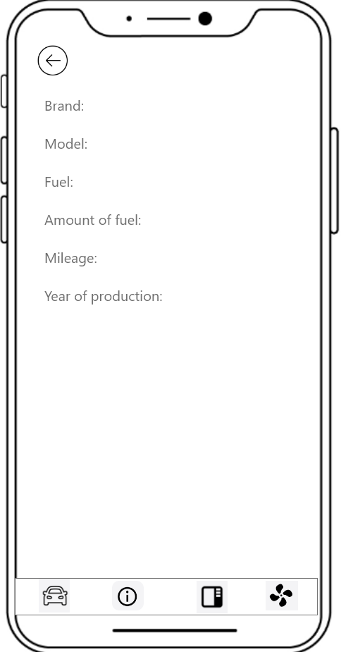

## Onderhoudsgeschiedenis pagina

## Climate control Pagina